Handleiding Automotive Dashboard

Inhoudsopgave
Over 2
Inloggen 2
Mijn Media 3
Selecties maken van je artikelen via de Filter 4
Excel export maken 4
Filtermogelijkheden 5
Automotive 7
Beheer 8

Over Automotive Dashboard
Het automotive dashboard is speciaal ontwikkeld voor de automotive-industrie. In dit dashboard krijg je inzicht wat er op in print- en onlinemedia over jouw merk wordt geschreven, zie je wat jouw persberichten aan media-aandacht opleveren en kun je vergelijkingen maken en rankings inzien in de benchmarkmodule met concurrerende merken en modellen.

Inloggen Mediaweb

Je logt in op Mediaweb via www.mediaweb.eu met je e-mailadres en je wachtwoord. Gebruikers die voor het eerst inloggen of gebruikers die hun wachtwoord zijn vergeten, kunnen deze opnieuw instellen door op “Vergeten?” te klikken. Wanneer je nog geen inloggegevens hebt, kun je contact opnemen met Media Info Groep via info@mediainfogroep.nl of 036 54 95 550.

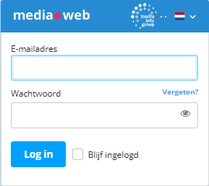

Mijn Media

In Mijn Media vind je alle artikelen die Media Info Groep voor jou heeft gevonden. Verder kun je zoeken welke berichten er op basis van een persbericht zijn binnengekomen, eenvoudige statistieken inzien, de artikelen exporteren naar Excel voor verdere verwerking en filteren in de artikelen.

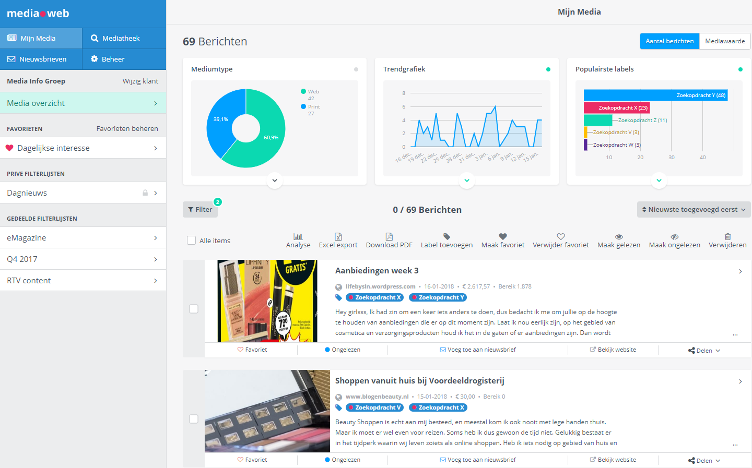

Standaard worden de artikelen gesorteerd op datum van toevoeging. Door te klikken op “Nieuwste toegevoegd” kun je de sorteervolgorde aanpassen.
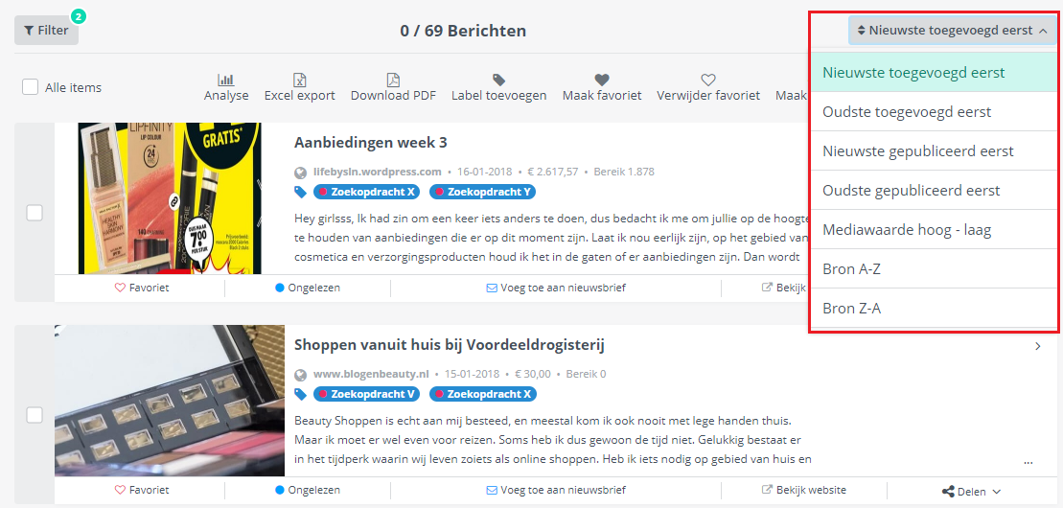

Selecties maken van je artikelen via de Filter

Je kunt alle artikelen filteren, bijvoorbeeld omdat je benieuwd bent wat er in een bepaalde periode is gepubliceerd. Om dit te kunnen doen klik je op “Filter”(1).

Nadat je op deze knop hebt gedrukt opent links op je scherm het filter waarin je je voorkeuren kunt aangeven.
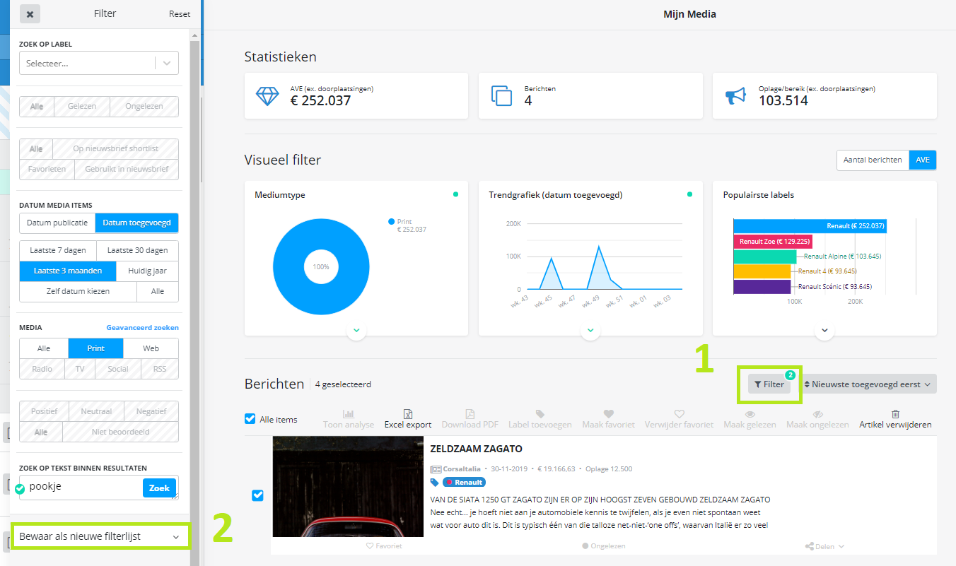

Wanneer je de gefilterde content snel toegankelijk wilt maken voor een volgend gebruik, kun je je voorkeuren opslaan als “Filterlijst”. Deze mogelijkheid vind je aan het einde van het filter (“Bewaar als nieuwe filterlijst”) (2).

Excel export maken
De artikelen die in Mijn Media zichtbaar zijn, kunnen geselecteerd worden zodat je hier bijvoorbeeld een export van kunt maken. Je kunt individuele artikelen selecteren door middel van de checkbox voor het desbetreffende artikel of je kunt alle artikelen selecteren door middel van de checkbox “Alle items” bovenaan de artikelen.

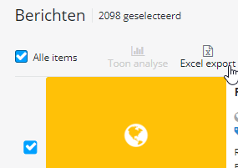
Wanneer je de juiste selectie hebt gemaakt kun je met de optie Excel export het bestand aanmaken. Het bestand wordt vervolgens automatisch gedownload.

Filtermogelijkheden

Labels
Elk artikel heeft één of meerdere labels. Deze labels worden automatisch aan de hand van de zoekopdracht bij Media Info Groep aan een artikel gekoppeld. Via de optie “Zoek op label” in het filter, kun je artikelen vinden die op een bepaald label zijn toegestuurd. Klik je op het pijltje naar beneden, zie je alle beschikbare labels. Je kunt de labels selecteren door ze aan te klikken.
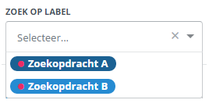
Artikelen
Binnen het automotive dashboard is het niet mogelijk om printartikelen te openen. Hierdoor zijn deze items in het dashboard niet aanklikbaar. Wil je een print artikel inzien? Neem dan contact op met info@mediainfogroep.nl.

Datum
In het gedeelte van de datum kun je uit verschillende mogelijkheden kiezen; een vaste periode zoals laatste maand of laatste week, of een zelfgekozen periode, hiermee kun je bijvoorbeeld zien wat er in het vierde kwartaal over jouw merk is verschenen.
Je geeft ook aan of je de artikelen wilt zien die in een bepaalde periode zijn gepubliceerd (Datum publicatie) of in een bepaalde periode zijn verstuurd (Datum toegevoegd).
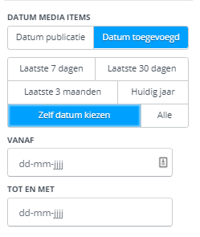
Media
Bij Media kun je aangeven in welke bronnen je wilt zoeken. Je kunt hier kiezen tussen print en/of web.

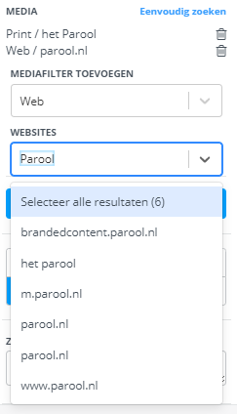
Publicaties
In specifieke publicaties zoeken kun je doen door de Geavanceerd Zoeken button te kiezen en dan via Mediafilter toevoegen de opties te doorlopen. Bijvoorbeeld: Print -> Het Parool of Web -> Parool.nl
Zoeken op tekst binnen resultaat
Ieder artikel waarin de door jou opgegeven tekst geschreven wordt, wordt nu getoond. Op deze manier kun je bijvoorbeeld op een bepaalde actie of een woordvoerder filteren.

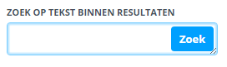

Automotive
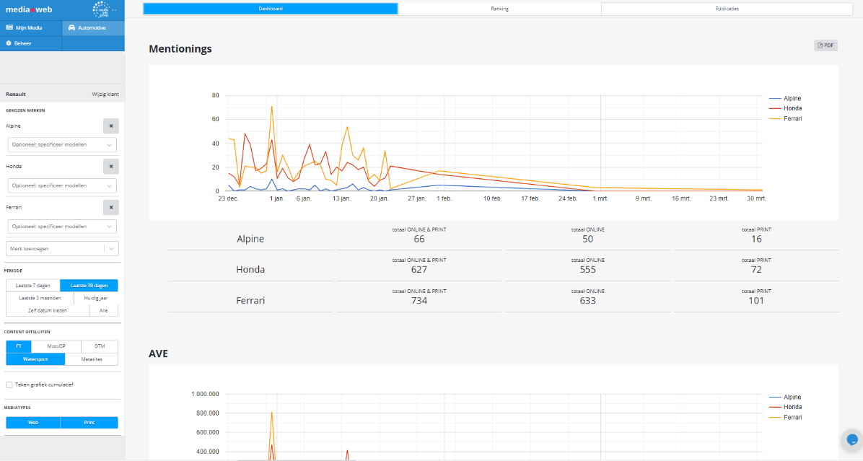
In het menu-item automotive kun je de mentionings, merkwaarde, mediawaarde en bereik van verschillende merken en/of modellen vergelijken.
Dashboard
Je begint door in de filter aan de linkerkant minimaal één merk te selecteren. Na het kiezen van het merk kun je, naar wens, ook een specifiek model uitkiezen. Als je de resultaten van meerdere merken en/of modellen met elkaar wilt vergelijken dan herhaal je deze stap meerdere keren.

Hierna kies je de periode waarover je wilt vergelijken. Dit kun je middels de vooringevulde velden doen of door zelf een datum te kiezen.
Bij Content Uitsluiten kies je welke content je eventueel er uitgefilterd wilt hebben. Bijvoorbeeld alle content omtrent de Formule 1 of Watersport. Als laatste kun je de grafiek cumulatief maken en een verschil tussen web of print kiezen. Het resultaat past zich automatisch aan.
Ranking
Het tabblad Ranking geeft jouw merk een plek op de ranglijst op basis van AVE mentionings, Merkwaarde mentionings en het Aantal mentionings. Dit zijn de algemene gegevens en worden niet beïnvloed wanneer je de filter aanpast, behalve dat de geselecteerde merken een highlighting krijgen.
Publicaties
Onder het tabblad Publicaties vind je, op basis van het ingestelde filter, in welke publicaties de items verschenen. Hiermee heb je inzichtelijk of het merk vaak wordt genoemd in landelijke dagbladen of in sportbladen.
Ook kun je op titels, sources, publicatiedata, AVE en bereik sorteren. Dit doe je door op het woord te klikken. Ook kun je op titel, bron, pagina, publicatie, AVE en bereik sorteren. Dit doe je door op het woord bovenaan de rij te klikken. Wil je het overzicht anders filteren, dan kun je klikken op de 3 streepjes naast het woord, en hier je filtervoorkeuren specificeren.

Beheer
Onder “Beheer” vind je verschillende opties waarbij je functionaliteiten kunt instellen/aanpassen.

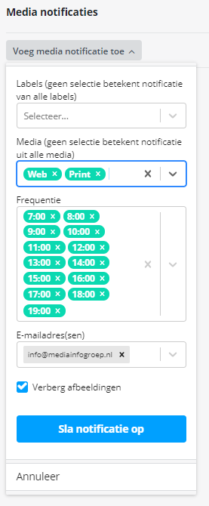
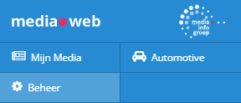

Notificaties
Je kunt notificaties ontvangen wanneer er nieuwe artikelen op Mediaweb worden toegevoegd.
Om een notificatie in te stellen, kies je voor “Voeg notificatie toe”. Hier stel je in voor welk(e) label(s) je een notificatie wenst te ontvangen, uit welke media, de frequentie en naar welk(e) e-mailadres(sen) deze gestuurd mag worden. Als je kiest voor: Verberg afbeeldingen, dan wordt de notificatiemail compacter.
Crisis-Alerts
Waar je bij notificaties maximaal ieder uur ontvangt, kun je bij crisis-alerts voor een real-time notificatie kiezen. Hierdoor word je, bijvoorbeeld tijdens evenementen of productpresentaties, direct geïnformeerd wanneer wij een item voor je hebben gevonden. Het instellen van de crisis-alerts doe je door op de button Crisis-Alert Toevoegen te klikken. Vervolgens selecteer je het label waar je de alert voor wilt ontvangen en kies je een start- en einddatum. De duur van de alert mag maximaal 3 maanden zijn.

Bronnen
Hier kun je zoeken in onze uitgebreide (print) bronnenlijst. Staat er een titel niet tussen? Neem dan gerust contact met ons op.

